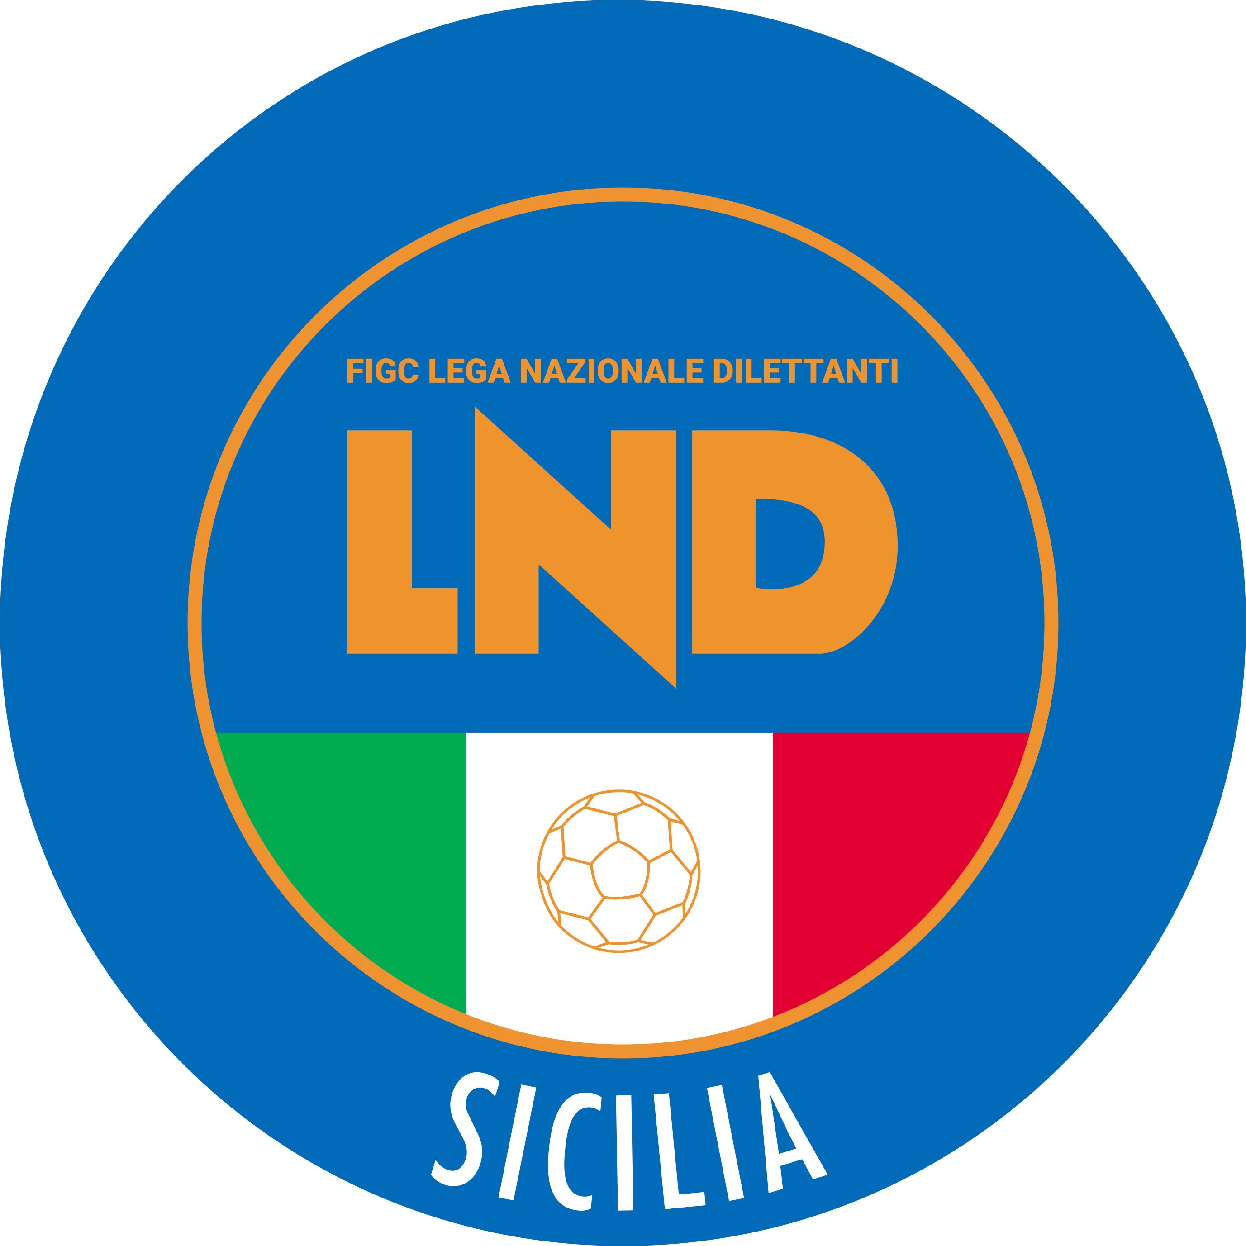
Federazione Italiana Giuoco Calcio
Lega Nazionale Dilettanti
COMITATO REGIONALE SICILIA

Via Orazio Siino s.n.c., 90010 FICARAZZI - PA
CENTRALINO: 091.680.84.02
Indirizzo Internet: sicilia.lnd.it
e-mail:crlnd.sicilia01@figc.it

Stagione Sportiva 2022/2023

Comunicato Ufficiale n°404 del 22 aprile 2023

1. COMUNICAZIONI DEL COMITATO REGIONALE

Comunicazioni dell’ufficio Attività Agonistica

Campionato di Prima Categoria
Finale Play-Off
Girone B
Modifiche al Programma Gare
Real Suttano/Polisportiva Nicosia del 23.04.2023 ore 16.00
A seguito problemi organizzativi, giocasi sul campo Palmintelli di Caltanissetta

PUBBLICATO ED AFFISSO ALL’ALBO DEL COMITATO REGIONALE SICILIA IL 22 APRILE 2023

IL SEGRETARIO IL PRESIDENTE
Wanda COSTANTINO Sandro MORGANA

